crespelle prosciutto e fontina
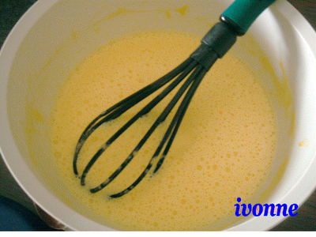ricetta per 12 crespelle:
100 gr. di farina
4 uova
1 bicchiere di latte
sale
con una frusta sbattere in una terrina le uova, unire la farina, qualche pizzico di sale e diluire con il latte....
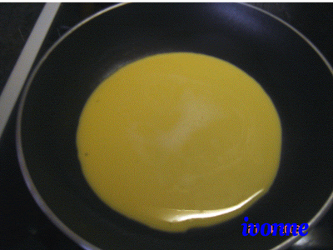preparare con il composto delle crespelle sottili, ungendo ogni volta il tegamino con del burro... io sciolgo un pezzetto di burro nel micro, poi di volta in volta intingo un foglio di carta cucina arrotolato nel burro e lo passo velocemente sul fondo del tegamino
farcire con una fetta di fontina e una fetta di prosciutto cotto
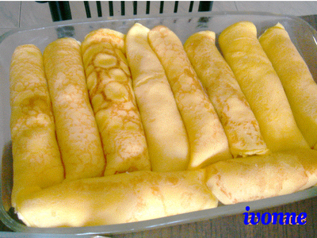arrotolare e disporre le crespelle in una pirofila imburrata
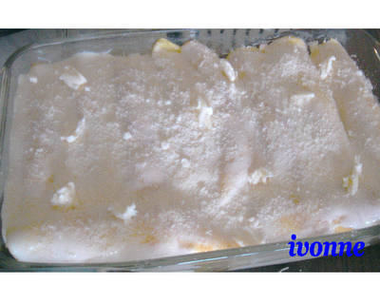coprire con besciamella, una spolverata di parmigiano e fiocchetti di burro, far gratinare in forno per circa 20 minuti
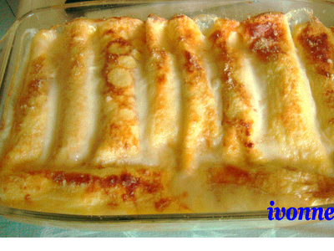eccole pronte... che buone!!!!!!!

